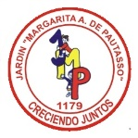**SECCIÓN**: **2 años Año**: **2023**

**UNIFORME**

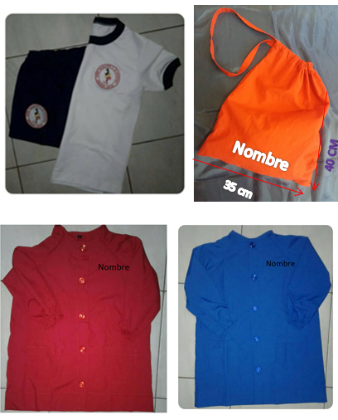 **VERANO:** Remera blanca, con cuello y puño azul marino, mangas cortas con el logo del Jardín.

Pantalón azul marino corto con el logo del Jardín.

**INVIERNO:** Remera blanca, con cuello y puño azul marino, mangas largas con el logo del Jardín.

Pantalón y Buzo azul marino con el logo del Jardín.

**GUARDAPOLVO PINTOR:** Niñas:Acrocel **Rojo.**

Niños:Acrocel **Azul Francia.**

**BOLSA: de la misma tela que el guardapolvo pintor, con nombre y silueta elegida y con tira de la misma tela de la bolsa, para colgar en el cuello (con tira realizada en acrocel rojo para ajustar – sin cordón, sin cierre ni solapa)**

(Niñas Acrocel Rojo / Niños Azul Francia) La foto indica el formato, no el color

**MEDIAS:** **¾** **Rojas.**

**CALZADO:** Zapatillas **Azules** con abrojo.

**ABRIGO:** **color** **Azul** sin inscripciones (con nombre) **.**

**CABELLO:** Niñas: Recogido con accesorios de color rojo.

**ELEMENTOS PERSONALES:**

* **1** **Cuaderno (*) de 48 hojas** rayadas de tapa dura, forrado de color rojo con el nombre.
* **1** **Toalla (*)** de 35 cm. X 25 cm. (aprox.) con una cinta o cordón para colgar al cuello.
* **1** **Servilleta (*)**
* **1** **Almohadón (*)**  de 30 cm. X 30 cm. (funda con cierre)
* **1** **Vaso** plástico flexible de **base ancha y estable,**  de una altura no mayor a **9 cm.** (con asa, sin sorbete ni tapa)
* **1** **Plato**  plástico playo (**25 cm**. De diámetro aprox.)
* **2 Fotos 4 x 4 cm.**

**Estos elementos (*) deben contar con el nombre y la silueta que adjuntamos**  (podrá estar bordada, pintada, aplicada, pero siempre del mismo color)

**ELEMENTOS DE HIGIENE:**

* 3 rollos de papel de cocina.
* 3 rollos de papel higiénico.
* 1 trapo ballerina
* 1 paquete de toallitas húmedas y 1 pañal (en caso de usar pañales).
* Muda de ropa: bombacha o calzoncillo; pantalón largo y medias (todo con nombre), dentro de una bolsa plástica con nombre y apellido.

**MATERIALES:**

* Se pedirá un elemento en la primera reunión de padres.
* En febrero 2025 se fija un importe para el pago de los materiales de trabajo de los niños para todo el ciclo lectivo. El mismo se abona en 2 cuotas a partir del mes de marzo.

**NOTA:**

Los elementos y materiales deberán ser entregados a la maestra, dentro de una bolsa con el nombre y apellido del niño/a, el día de la entrevista inicial. La misma será convocada por la Institución para el mes de febrero.

Los uniformes pueden adquirirse en: -Sras. y Srtas. Rivadavia 6399 Tel 4833083

-Alelí Cel. . 342 4298121

-Rolla Rolla Cel. 342 154856012

-Liliana Sejas-Pedro Vittori 4243-tel. 0342-453382 SOLO POR ENCARGUE

-La Feria Argentina – A. del Valle 6262-tel. 0342-4608130